I. Số tự nhiên
1. Để viết các số tự nhiên, người ta dùng mười kí hiệu (chữ số) là : 0, 1, 2, 3, 4, 5, 6, 7, 8, 9.
2. Các chữ số đều nhỏ hơn 10.
3. Số 0 là số tự nhiên nhỏ nhất (nằm ở gốc tia số).
4. Không có số tự nhiên lớn nhất.
5. Các số lẻ có chữ số hàng đơn vị là : 1, 3, 5, 7, 9.
4. Các số chẵn có chữ số hàng đơn vị là : 0, 2, 4, 6 , 8.
7. Hai số tự nhiên liên tiếp (liền nhau) hơn (hoặc kém) nhau 1 đơn vị.
8. Hai số lẻ liên tiếp hơn (hoặc kém) 2 đơn vị.
9. Hai số chẵn liên tiếp hơn (hoặc kém) 2 đơn vị.
10. Có mười số có một chữ số là : 0, 1, 2, 3, 4, 5, 6, 7, 8, 9.
11. Có 90 số có hai chữ số là các số từ 10 đến 99.
12. Có 900 số có ba chữ số là các số từ 100 đến 999.
13. Có 9000 số có bốn chữ số là các số từ 1000 đến 9999.
14. Trong dãy số tự nhiên liên tiếp, cứ một số chẵn lại đến một số lẻ rồi lại đến một số chẵn.

I. Các số đến 10000; 100000

1. Cách đọc, viết các số có 4, 5 chữ số
a, VD: Lưu ý cho học sinh cách đọc số có chữ số 0; 1 ; 4; 5.
– Khi nào đọc là “không’’, “mươi” (2032, 2320).
– Khi nào đọc là “một”, “mốt” (1326; 3261).
– Khi nào đọc là “bốn”, “tư” (4526; 5264).
– Khi nào đọc là “năm”, “lăm” (5378, 7835).
b, Lưu ý viết số:
VD: Năm mươi hai nghìn bốn trăm ba mươi sáu. Viết là: 52436.
VD: Viết số gồm: 5 chục nghìn, 2 nghìn, 4 trăm, 3 chục và 6 đơn vị. Viết là: 52436.

2. So sánh các số trong phạm vi 10000; 100000
*) Giúp học sinh nắm được các bước so sánh:
+) Bước 1: So sánh số các chữ số.
+) Bước 2: So sánh từng hàng của 2 số kể từ hàng lớn nhất.
VD: So sánh: 45367 … 45673.
– Ta thấy 2 số đều có 5 chữ số.
– So sánh từng hàng: hàng chục nghìn bằng nhau, hàng nghìn bằng nhau, hàng trăm 3 < 6.
– Vậy: 45367 < 45673.
*) Lưu ý: So sánh 2 số: 5639 …5039 + 6.
– Thực hiện tính vế phải: 5639 > 5045.

3. Phép cộng, phép trừ các số trong phạm vi 10000, 100000
– Lưu ý học sinh đặt tính theo cột dọc, đặt thẳng các hàng từ phải sang trái. Nhớ chính xác khi thực hiện phép tính.

4. Phép nhân, phép chia các số có 4; 5 chữ số với (cho) số có 1 chữ số
– Lưu ý học sinh đặt tính đúng, thực hiện phép nhân từ phải sang trái, Thực hiện phép chia từ trái sang phải.

5. Thiết lập số có 4; 5 chữ số
VD: Viết tất cả các số có 4 chữ số khác nhau từ các chữ số: 1; 2; 3; 4 trong đó có chữ số hàng đơn vị là 4.

6. Nêu quy luật của dãy số, viết số thích hợp vào chỗ chấm…
VD: 305; 307; 309; …;…;…;…;

7. Tìm thành phần chưa biết trong phép tính
VD: Tìm X: 35974 + X = 83046 (Tìm số hạng chưa biết).
96399 : X = 3 ( Tìm số chia chưa biết).

8. Tính giá trị của biểu thức
+) Dạng 1: Biểu thức không có dấu ngoặc:
VD: 49368 + 9050 : 5 ( Thực hiện nhân, chia trước, cộng trừ sau).
+) Dạng 2: Biểu thức có chứa dấu ngoặc:
VD: (89367 – 14399) x 3 (Thực hiện trong ngoặc trước).

II. Giải toán có lời văn

1. Dạng toán về hơn kém số đơn vị
VD: Cuộn dây xanh dài 1456m. Cuộn dây đỏ dài hơn cuộn dây xanh 598m. Hỏi cả 2 cuộn dây dài bao nhiêu mét?
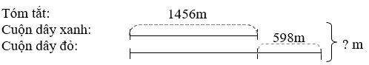

2. Dạng toán về gấp, kém số lần
VD: Mảnh vải trắng dài 1569m, mảnh vải đen dài gấp 3 lần mảnh vải trắng. Hỏi cả 2 mảnh vải dài bao nhiêu mét?
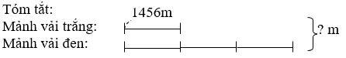

3. Dạng toán tìm 1 trong các phần bằng nhau của 1 số
VD: Cuộn dây xanh dài 9366m. Cuộn dây vàng dài bằng 1/3 cuộn dây xanh. Hỏi cả 2 cuộn dây dài bao nhiêu mét?
Tóm tắt:
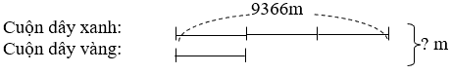

4. Dạng toán liên quan đến rút về đơn vị
VD1: 3 hàng có 396 cây xanh. Hỏi 5 hàng có bao nhiêu cây xanh?
-> Giải bằng hai phép tính: chia và nhân
VD2: 1530 cái cốc xếp vào 5 hộp. Hỏi có 9005 cái cốc như thế xếp vào được bao nhiêu hộp?
-> Giải bằng 2 phép tính chia

III. Hình học

1. Điểm ở giữa – Trung điểm của đoạn thẳng
*) Điểm ở giữa:
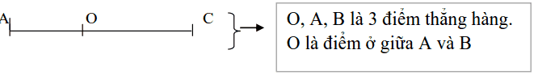
*) Trung điểm của đoạn thẳng:
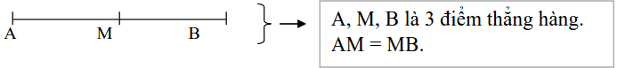

2. Hình tròn, tâm, bán kính, đường kính
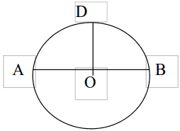
- Trong một hình tròn có 1 tâm duy nhất.
- Tâm O là trung điểm của đường kính AB.
- Độ dài đường kính gấp đôi đọ dài bán kính.
- Dụng cụ để vẽ hình tròn là com - pa

3. Chu vi của 1 hình

a, Chu vi hình chữ nhật = ( chiều dài + chiều rộng) x 2

Chú ý: Chiều dài và chiều rộng phải cùng đơn vị đo

b, , Chu vi hình vuông = độ dài 1 cạnh x 4

4. Đơn vị đo diện tích: cm²
– Xăng – ti – mét vuông là diện tích của 1 hình vuông có cạnh là 1cm.

5. Diện tích hình chữ nhật
– Giúp học sinh hiểu và nắm được quy tắc tính diện tích hình chữ nhật: Muốn tính diện tích hình chữ nhật ta lấy chiều dài nhân với chiều rộng (cùng đơn vị đo).
– Giúp học sinh vận dụng quy tắc làm bài tập phức tạp hơn.

6. Diện tích hình vuông
– Giúp học sinh hiểu và nắm được quy tắc tính diện tích hình vuông = cạnh x cạnh.
– Vận dụng quy tắc làm bài tập phức tạp hơn.

IV. Các dạng toán khác

1. Thời gian: Ngày – Tháng – Năm

- Học sinh nhớ được 1 năm có 12 tháng, số ngày trong từng tháng.

- Vận dụng cách xem lịch để làm các bài nâng cao hơn
–VD: Ngày 1/ 6/ 2004 là thứ ba. Vậy ngày 1/ 8 cùng năm đó là thứ mấy?

2. Làm quen với chữ số La Mã
- Giúp HS hiểu được các số La Mã từ 1 đến 21.
- Biết đọc viết, ghép các chữ số La Mã. Từ 5 số chính: I, II, III, V, X để ghép thành các số khác nhau.
- Biết sắp xếp các số La Mã từ que diêm cho sẵn.

3. Thực hành xem đồng hồ
– Giúp học sinh biết chỉ giờ hơn: kim phút qua số 12.
– Giúp học sinh biết chỉ giờ kém: Kim phút qua số 6.
– Giúp học sinh biết số giờ trong 1 ngày = 24 giờ.
– Cách tính khoảng thời gian nhất định.
VD: An đi học lúc 6h30 phút. Từ nhà đến trường An đi hết 10 phút. Hỏi An đến trường lúc mấy giờ?

4. Làm quen với thống kê số liệu
– Giúp học sinh biết nhìn vào dãy số liệu trả lời câu hỏi.
– Biết lập bảng thống kê số liệu.
VD1: Cho dãy số liệu: 5, 10, 15, 20, 25, 30.
? Dãy số trên có tất cả bao nhiêu số?
? Số thứ 3 trong dãy là số nào? số này hơn số thứ nhất trong dãy bao nhiêu đơn vị?
? Số thứ 2 lớn hơn số thứ mấy trong dãy?
VD2: Lập bảng thống kê số liệu sau:
– Khối 3 có 4 lớp: 3A, 3B, 3C, 3D.
– Số cây trồng của mỗi lớp thứ tự là: 40, 25, 45, 28.
Lớp | 3A | 3B | 3C | 3D
Số cây | 40 | 25 | 45 | 28

